**A fabrica Cristalis – Ndalatando, KN**

Água Cristalis é uma marca de água proveniente de uma nascente e tem uma ligação histórica com Santa Isabela que é um local famoso que se encontra no coração da cidade de Ndalatando na província do Cuanza Norte. É um sistema de processamento totalmente automático (planta de 10.000 litros por hora).

A qualidade da água é puramente impressionante e potável desde a fonte sem a necessidade de passar pelo processo de purificação e tratamento, no entanto, um equipamento muito preciso é adicionado ao sistema para obter um produto de água engarrafado adequado de acordo com a Organização Mundial de Saúde padrões. A água é periodicamente analisada e certificada pelos Laboratórios Nacionais de Saúde Pública de Angola.

O sistema de purificação e tratamento da água começa com a água bruta passando por areia de sílica, filtros de carbono e precisão, sistema de Osmose Inversa, esterilizador UV, geradores de ozónio e finalmente nos tanques de armazenamento (5000l *2 tanques respectivamente).

A fábrica foi projetada para produzir quatro produtos diferentes (tamanhos de garrafas de 0,5l, 1,5l, 5l e 18,9L).

Além do sistema de purificação e tratamento de água descrito anteriormente, você encontrará novamente outro processo interessante de sopro de garrafas, limpeza, enchimento e tampamento (máquina 3 em 1), codificação a laser, rotulagem de mangas e embalagem de garrafas, incluindo embalagem esticada de paletes.

Areia de sílica e carvão activo nos tanques.

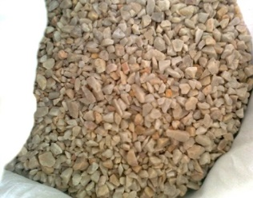 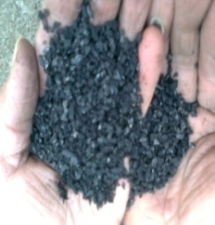

**Filtro de precisão**

Esta máquina é feita de aço inoxidável como um pequeno tanque que contém membrana de filtro de precisão, permite apenas que a água não tratada passe pela membrana e não permite que nenhum líquido passe por outra parte, para que possa filtrar a água não tratada. Também pode ser usado na indústria de petróleo, indústria farmacêutica, indústria de vinificação, indústria de bebidas e indústria de água de alta qualidade.

Capacidade: 10T/H

Tamanho: Φ600*1000mm

Quantidade de pólo do filtro: 24 peças

Material: aço inoxidável SUS304

Meio filtrado: Membrana de polipropileno (MEMBRANA PP)

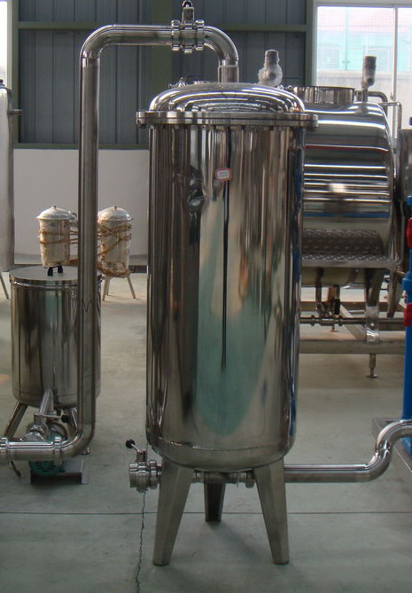

**Osmose Inversa**

Modelo: RO-1

Capacidade: 10T

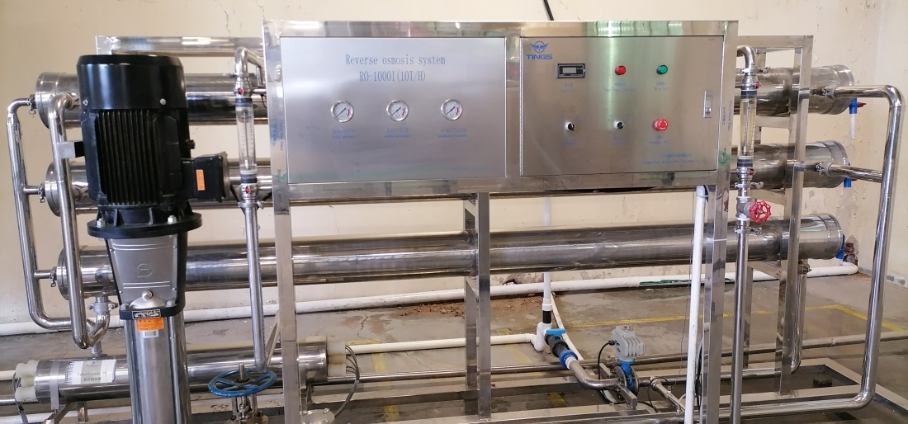

**Máquina de esterilização (UV)**

Os produtos adotam lâmpadas (6) germicidas UV de alta intensidade e longa duração, o dispositivo é razoável, compacto e adota a estrutura de desinfecção secundária, portanto, os indicadores de saúde estão completamente de acordo com o padrão estadual.

Fluxo de Água de Esterilização: 10000L

Pressão de Trabalho ≤4㎏/㎡

Passe para dentro e para fora do diâmetro do tubo de água: DG50 mm

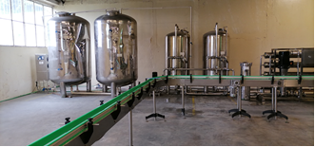

Gerador de Ozônio

Modelo: QHW-25

Capacidade: 25g/h

Espessura de ozonização: 10-18mg/l

Pressão de operação: 0,040-0,08mpa

Temperatura de operação:≤35℃

Pressão de entrada: 0,5-0,7mpa

Fluxo de massa de ar: 2-3m3

Ponto de orvalho do ar:≤40℃

Fluxo de água de resfriamento: 120-140kg/h

Potência: 220V/50Hz, 2.2KVA, 15-18KWH/KgO3

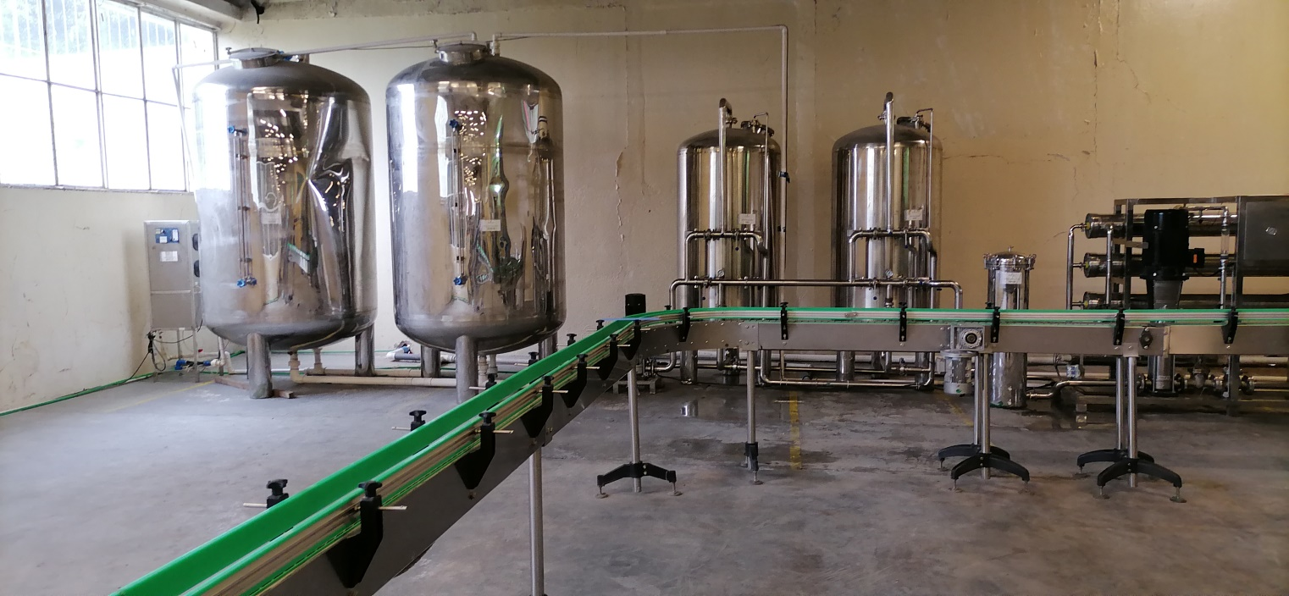

Água acabada (2) tanques (10 000l)

Modelo: CG-5 Capacidade: 5T

Parâmetro: aço inoxidável 304

Espessura: 3mm

Tamanho: Diâmetro do tanque 1900*2400mm

**Soprador das garrafas**

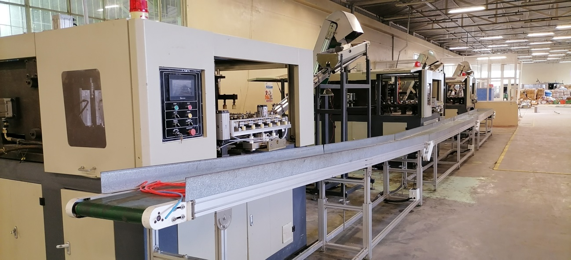

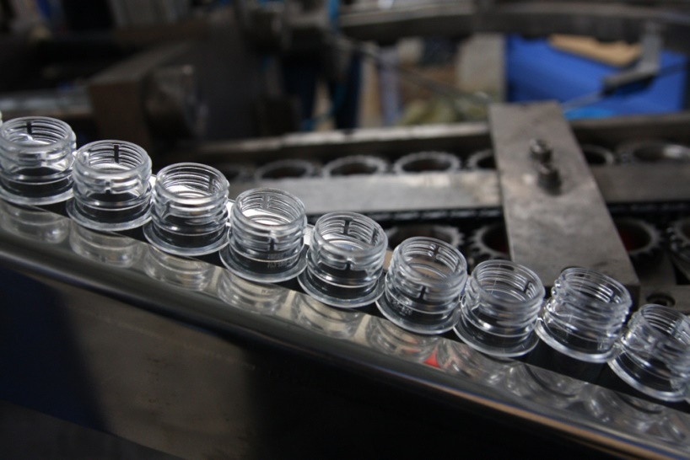

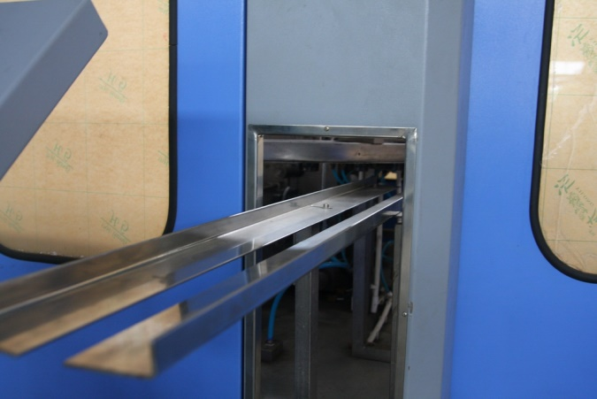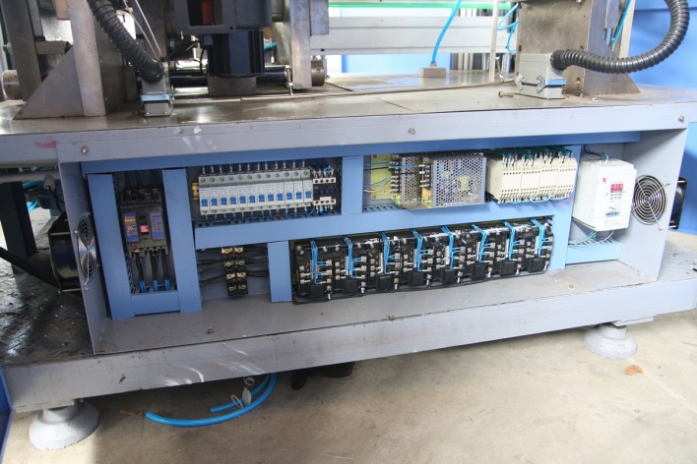

Sistema de controle de tela

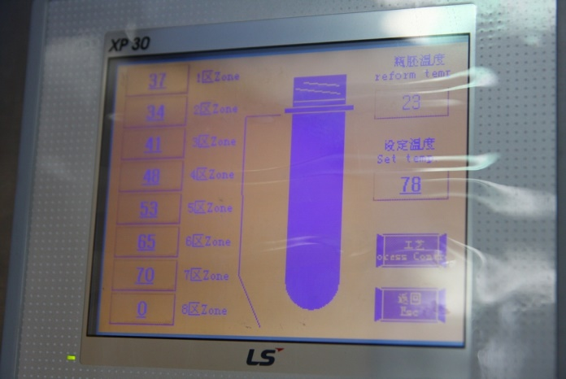

**Heating Device**

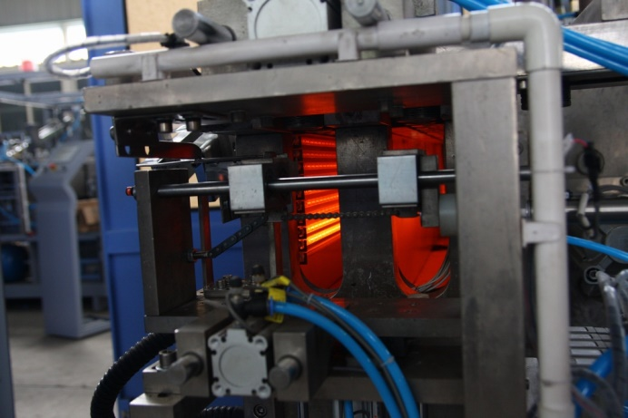

**Sopradores de 5l e 18,9L garaffas**

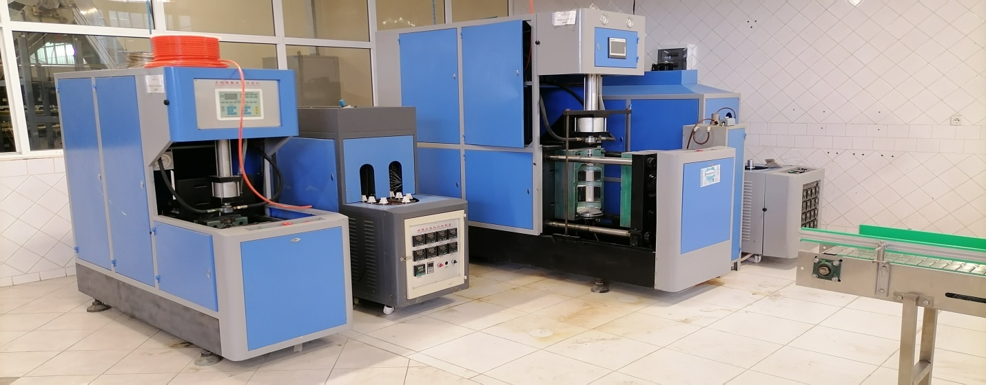

**CGF18-32-10**

Máquina de lavar, encher e tampar (3 - 1)

A máquina é usada principalmente nas operações de enchimento de água. As três funções de enxagúe, enchimento e fechamento de garrafas são compostas em um corpo da máquina. Todo o processo é automático. A máquina é utilizada no enchimento de água mineral e água purificada em garrafas de poliéster e plástico. A alça da máquina pode ser girada livremente e convenientemente para ajustar a máquina para encher vários tipos de garrafas. A operação de enchimento é mais rápida e estável porque a operação de enchimento de micro pressão do novo tipo é adotada. Portanto, a saída e o benefício da máquina são maiores do que as máquinas com as mesmas especificações. O controlador programado avançado da Mitsubishi (PLC) é adotado para controlar a máquina para funcionar automaticamente enquanto um transdutor é usado nas correntes de entrada de garrafas para ajustar as velocidades e coordenar com o transdutor da máquina principal para fazer as operações de movimentação da garrafa para frente de forma constante e de forma confiável. É conveniente operar com maior automação porque cada parte da máquina é inspecionada para funcionar com fotoeletricidade, nas bases, as peças de enchimento da máquina podem ser alteradas para métodos de enchimento de menor vácuo. A categoria de enchimento de baixo vácuo (máquina tipo Z) é aplicável em garrafas de vidro, álcool de enchimento, soja e materiais semelhantes. A tampa à prova de roubo de alumínio e a tampa de plástico podem ser adotadas. A máquina é um equipamento ideal para fabricantes de bebidas.

CGF18-32-10

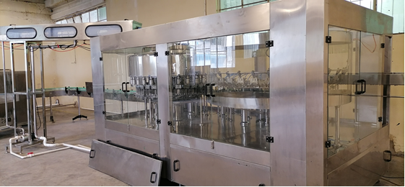

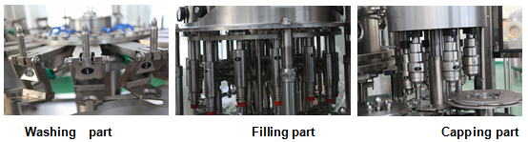

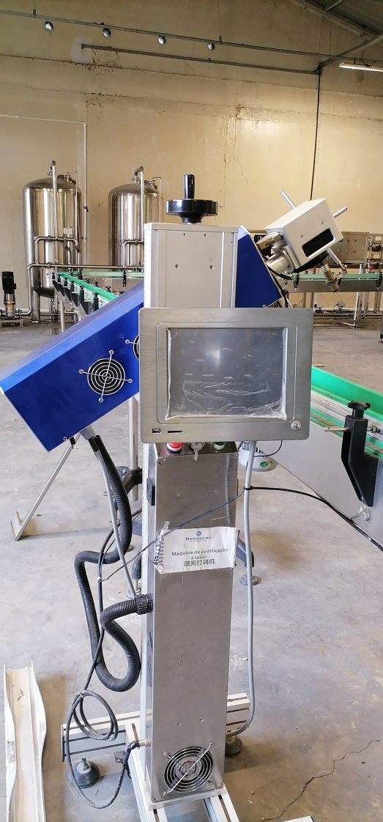

***Maquina dos rotulos***

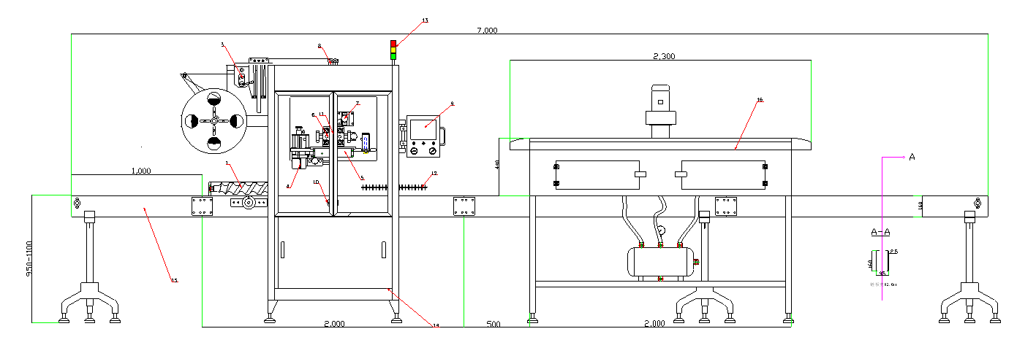

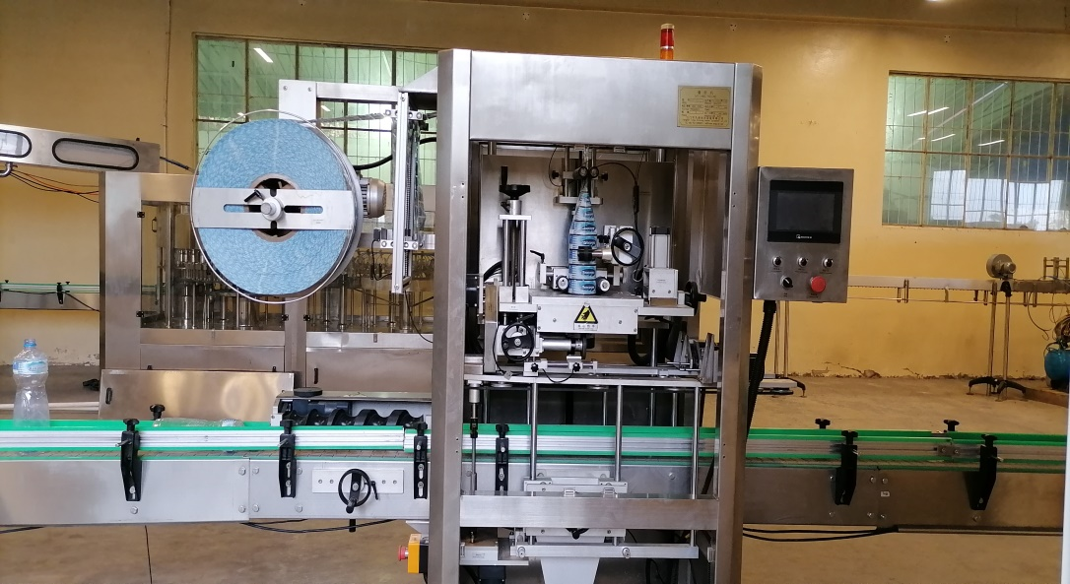

**Máquina de embalagem automática de filme PE**

Máquina de embalagem de grupo de filme pe é adequada para embalar produtos como pop-top, água mineral, garrafas, cerveja, bebidas etc sem bandeja inferior, trabalhando com túnel de encolhimento de pe para embalar as mercadorias perfeitamente, todo o processo de produção adota o avançado da alemanha tecnologia, e as peças principais são importadas de empresas famosas internacionais, capacidade estável e usando muito tempo

Função: Ele pode se conectar com a linha de enchimento diretamente pelo sistema de transporte, todo o processo de alimentação de garrafas, embalagem, vedação, corte pode funcionar automaticamente

